

**LABOR PARLAMENTARIA**

**TEMÁTICA:**

**AMBIENTE, BIENES NATURALES, NATURALEZA, NUEVOS DERECHOS Y PARADIGMAS**

***Dra. Cecilia c. Britto***

**111/2016**

**CECILIA BRITTO**

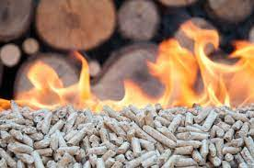Recomendación al *CMC* Invitar A Los Estados Parte Y Asociados Del MERCOSUR A Que Promuevan Y Fomenten La Utilización De *“Pastillas De Biomasa Climáticamente Neutrales Como Fuente De Combustible En Procesos Industriales Y Domésticos”* En Los Cuales Se Utilice Fuego Y Calor

<https://drive.google.com/file/d/0B4ML8s2AzomqUW82T2U5U0JOeldfSnJ5NjROMEhvd0VVT3dr/view?usp=sharing&resourcekey=0-gdMHoY3KJtckymSbciA92Q>

**Adhiere: Nelson Nicoletti**

**115/2016**

**CECILIA BRITTO**

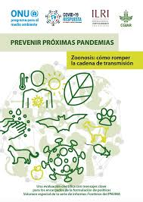Recomendación al CMC *"Creación Del Centro Para La Investigación De Enfermedades Del Hombre, La Zoonosis Y Enfermedades De Los Animales En El Ámbito Del Parlamento Del MERCOSUR Con Sede En La Ciudad De Posadas Provincia De Misiones, República Argentina"*

<https://drive.google.com/file/d/12P8acBEomriGpFucra27x-ClWAUNnG91/view?usp=sharing>

**Adhiere: Nelson Nicoletti**

**668/2016**

**CECILIA BRITTO**

Recomendación al CMC *Invitamos A Los Estados Parte Y Asociados Del Mercosur A Que Aprueben “El Sistema De Turismo Sustentable (Ecoturismo) Del Mercosur”.* Asimismo, Pretende Que La Temática De Ecoturismo En La Región Sea Considerada Como Un Valor De Suma Importancia Económica, Turística Y Ambiental Para Todos Los Estados Parte Y Asociados Del Mercosur.

<https://drive.google.com/file/d/1DdvgP7JBm2d-XMNDahx7IG-tO2Kg4sYU/view?usp=sharing>

**673/2016**

**CECILIA BRITTO**

Declaración de interés regional 14 De septiembre Como *“El Día De La Gestión Comunitaria Del Agua Y El Saneamiento En Latinoamérica Y El Caribe"*

[*https://drive.google.com/file/d/1V7Sc0wgCtgRzXvQyq-JqTUABlsDvMByh/view?usp=sharing*](https://drive.google.com/file/d/1V7Sc0wgCtgRzXvQyq-JqTUABlsDvMByh/view?usp=sharing)

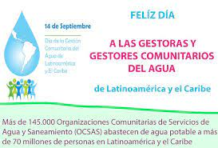

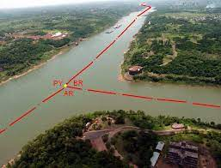

**´**

**60/2017**

**CECILIA BRITTO**

Declaración de interés regional al Proyecto De Investigación Denominado *“Cooperación Triangular Entre Ciudades”* Construyendo Un Desarrollo Resistente Al Clima En La Cuenca Del Río Paraná.

<https://drive.google.com/file/d/11FrL9M4N2WTgqxNcnGCo3CnE5bDaZgTn/view?usp=sharing>

**99/2017**

**CECILIA BRITTO**

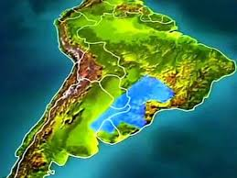Recomendación al CMC *"Declarar Patrimonio Natural Del Mercosur Al Acuífero Guaraní”.* Asimismo, Se Invita A Los Estados Partes Del Bloque Regional A Incorporar A Sus Ordenamientos Internos El *“Programa De Concientización Sobre La Utilización Racional Y El Cuidado Del Agua En El Mercosur”,* El Mismo Tiene Por Objeto La Prevención Y Concientización Sobre La Utilización Racional Y El Cuidado Del Agua Como Un Recurso Estratégico De Toda La Región.

<https://drive.google.com/file/d/1eDUeVdLw7kK-jA8VwoCJ_ybMYwLadHLs/view?usp=sharing>

**09/2018**

**CECILIA BRITTO**

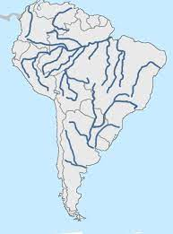

Recomendación al CMC Establecer *“La Intangibilidad De Las Cuencas Hídricas Y Reservas De Agua Dulce”* En Los Estados Parte Del PM.

[**https://drive.google.com/file/d/0B4ML8s2Azomqb1pwbU56TFR2a01jX3hnUlNNOFladHdLbnBF/view?usp=sharing&resourcekey=0-ntpAq0vbeo2YY-SbCFkRcQ**](https://drive.google.com/file/d/0B4ML8s2Azomqb1pwbU56TFR2a01jX3hnUlNNOFladHdLbnBF/view?usp=sharing&resourcekey=0-ntpAq0vbeo2YY-SbCFkRcQ)

**98/2018**

**CECILIA BRITTO**

Beneplácito *“Dia Internacional Del Agua”* Que Se Celebra Cada 22 De marzo De Cada Año.

<https://drive.google.com/file/d/1clXXmJU8N3EU_UnvyAlD6JkON5C64f2I/view?usp=sharing>

**188/2018**

**CECILIA BRITTO**

Declaración De Beneplácito Conmemoración Del *“Día Mundial Del Medio Ambiente"*

**

<https://drive.google.com/file/d/1nmjfNWGcd5xMJzmTK2tFx4rqHd6cVYjA/view?usp=sharing>

**30/2020**

**CECILIA BRITTO**

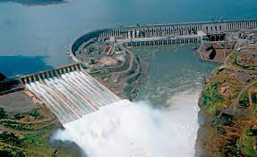Represas brasileras en la provincia de misiones solicitamos la república federativa del Brasil y a organismos competentes a que arbitren los mecanismos legales pertinentes a los fines de realizar (en caso de verificar su necesidad), la *“Reapertura De Las Compuertas De Las Represas – Centrales Hidroeléctricas”,* linderas con la provincia de misiones argentina, regulando el caudal de agua de los ríos Iguazú, rio Paraná y rio Uruguay y sus afluentes, salvaguardado de este modo, el derecho humano fundamental del acceso al agua.

<https://docs.google.com/document/d/1zYQ4EkhT5HWsskWlKCnoRjlPV7IpYNtP/edit?usp=sharing&ouid=116227868306246870500&rtpof=true&sd=true>

**Adhieren:**

**Julia Perié**

**Alejandro Karlem**

**Julio Sotelo**

**Mario Metaza**

**Fernanda Gil Lozano**

**57/2020**

**CECILIA BRITTO**

Insta a los Poderes legislativos de los Estados Parte a la urgente declaración *"Estado De Emergencia Hídrica Y Ambiental En Todo El Cauce Del Rio Paraná, Iguazú, Uruguay Y Paraguay"*

<https://drive.google.com/file/d/1407WnXnd52QHCMx8r_kSyJju60abuGZk/view?usp=sharing>

**Adhieren:**

**Julia Perié**

**Nelson Nicoletti**

**75/2020**

**CECILIA BRITTO**

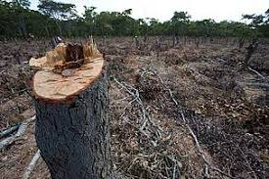Interés Regional, *“El Informe De La Organización Ambientalista Greenpeace, Correspondiente Al Período Comprendido Entre El Año 1990 Al Año 2020”,* Que Da Cuenta De Los Nombres De Los Empresarios Y Las Compañías Que Deforestaron Los Bosques Nativos De La República Argentina Durante Los Últimos 30 Años, En Los Cuales Se Perdieron Casi Ocho (8) Millones De Hectáreas De Bosques Nativos.

<https://drive.google.com/file/d/1WN6WUPVDTL0m4cz1q9pw-PBrmWRcToQC/view?usp=sharing>

**Adhiere: Julia Perié**

**83/2020**

**CECILIA BRITTO**

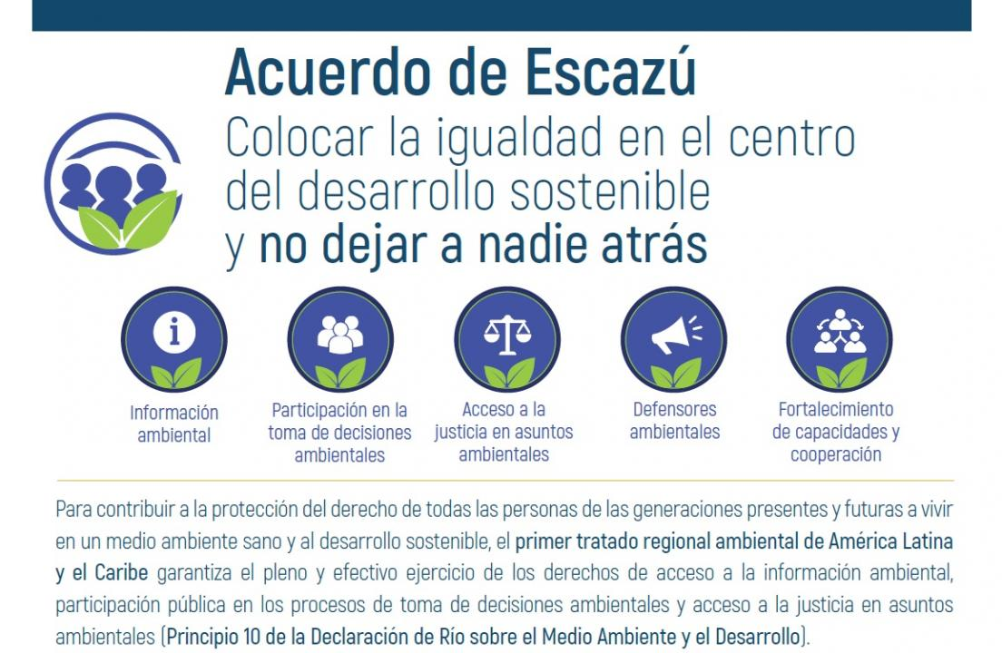Recomienda al CMC, instar a los Poderes Legislativos de la República Federativa de Brasil y de la República del Paraguay, a la ratificación del *“Acuerdo Regional Sobre El Acceso A La Información, La Participación Pública Y El Acceso A La Justicia En Asuntos Ambientales En América Latina Y El Caribe”,* llamado también “Acuerdo de Escazú”, con el objetivo de su entrada en vigencia y efectiva implementación, lo que redundará en un beneficio para toda la región.

[**https://drive.google.com/file/d/1Nu3RRYGU561Mu1embIiK7U6prtYaMhXU/view?usp=sharing**](https://drive.google.com/file/d/1Nu3RRYGU561Mu1embIiK7U6prtYaMhXU/view?usp=sharing)

**98/2020**

**CECILIA BRITTO**

Al Consejo de Mercado Común, instar a los Estados Parte y Asociados del Mercosur a reconocer, tipificar e incluir la figura del delito ecológico internacional, denominado *“Ecocidio”,* dentro de sus respectivas legislaciones internas (códigos de fondo) logrando de esta manera la búsqueda de la justicia para la naturaleza, para la humanidad y para las generaciones futuras.

<https://drive.google.com/file/d/1Yd05xaklqwByXg7qQ6ROJslOmunzSGhd/view?usp=sharing>

**103/2020**

**CECILIA BRITTO**

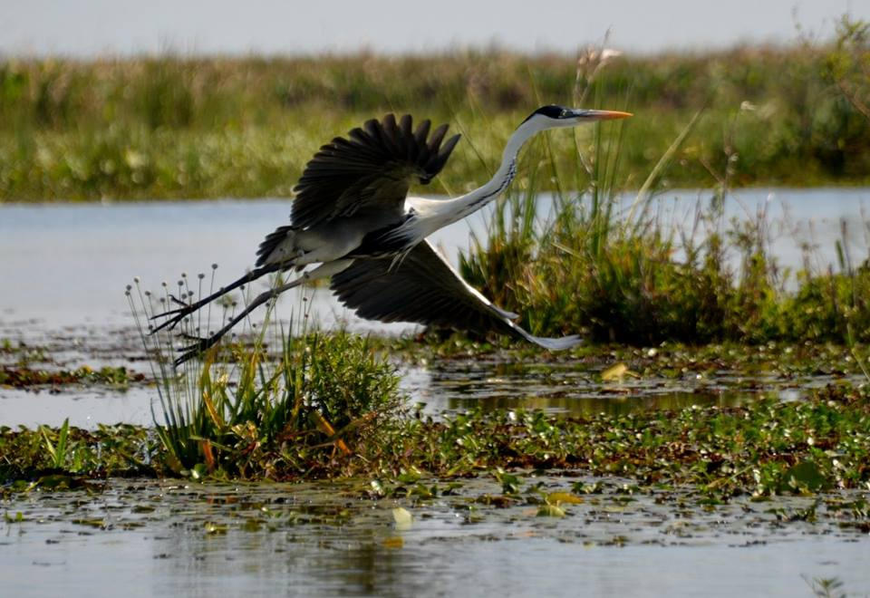Recomienda *declarar de Interés Del Mercosur “La Conservación, Protección, Restauración Ecológica Y Uso Racional Y Sostenible De Los Humedales Y De Los Servicios Ambientales”* Que Éstos Brindan A Los Pueblos Y Ambiente De Los Estados Partes.

<https://docs.google.com/document/d/19uey9ol0PrY4lPS6NELq8nzBm6qNT5Am/edit?usp=sharing&ouid=116227868306246870500&rtpof=true&sd=true>

**111/2020**

**CECILIA BRITTO**

****Al Consejo de Mercado Común, la *“Capacitación Obligatoria E Integral En La Temática Ambiental Y Desarrollo Sustentable, Para Todas Las Personas Que Desempeñen Sus Funciones, Ya Sea Por Cargo Electivo, Designación Directa, Por Concurso, Contratación O Por Cualquier Otro Medio De Designación Legal, En El Ámbito De La Estructura Institucional Del Mercosur.”*

<https://drive.google.com/file/d/1NVa_oLTX4_LU2C5jaNoZ2M_lt9IrRyPb/view?usp=sharing>

**171/2020**

**CECILIA BRITTO**

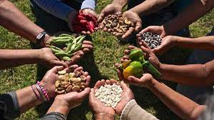Declarar de interés regional *“La Agricultura Familiar, Campesina E Indígena Por Su Contribución A La Seguridad Y Soberanía Alimentaria De Los Pueblos”,* Por Practicar Y Promover Sistemas De Vida Y De Producción Que Preservan La Biodiversidad Y Procesos Sostenibles De Transformación Productiva.

<https://drive.google.com/file/d/1P_EkDIuGRc0Ru3MzjUw7KyseKRkWf7Z2/view?usp=sharing>

**217/2020**

**CECILIA BRITTO**

Recomienda al CMC, instar a los Estados Parte y Asociados del Mercosur, a capacitar, fomentar, promover, e implementar de manera articulada entre el sector público y privado, el modelo de *“Finanzas Sostenible En El Mercado De Capitales”,* cumpliendo con el acuerdo de París sobre el cambio climático. Agenda 2030 de las Naciones Unidas y los demás compromisos internacionales en la materia, logrando de este modo, la recuperación pos COVID-19 y con ella la sustentabilidad social, económica y ambiental de la región.

<https://drive.google.com/file/d/1XJWDX_X1HrSJQkfjTKEe-RyZnXQoj8NL/view?usp=sharing>

**164/2021**

**CECILIA BRITTO**

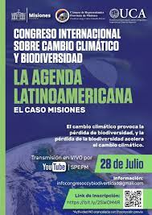

De interés Regional, el *“Congreso Internacional Sobre Cambio Climático Y Biodiversidad. La Agenda Latinoamericana: El Caso Misiones”,* realizado el día 28 de Julio de 2021, desde la provincia de Misiones, Argentina, y transmitido a todo el mundo en modalidad on line.

<https://drive.google.com/file/d/1NWuQxuXjy0y99ectbN1NOaGJ_b3U_EM0/view?usp=sharing>

**188/2021**

**CECILIA BRITTO**

**A los Poderes Legislativos de los Estados Parte y Asociados del Mercosur, *“Consagrar A La Naturaleza Como Sujeto De Derecho, Otorgándole Personalidad Jurídica Propia, Para El Logro De La Efectiva Implementación De La Legislación, Y Con Ello La Justicia Ambiental En Toda La Región.”*

<https://drive.google.com/file/d/1gfJiivqdCIrA0CcOjaw9e2ByzGnXXz19/view?usp=sharing>

**196/2021**

**CECILIA BRITTO**

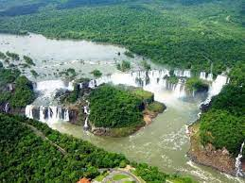Al Poder Ejecutivo de la Nación Argentina, incluir en el presupuesto nacional correspondiente al ejercicio financiero del año 2022, una compensación económica extraordinaria a la provincia de Misiones, por *“Su Contribución A La Preservación De La Selva Paranaense Y El Cuidado De La Naturaleza, Prestando Servicios Ambientales De Vital Importancia Y Beneficio Para La Región.”*

<https://drive.google.com/file/d/1hLIWNbKNEl-GESmTiIJB9Nijc_jgan44/view?usp=sharing>

**202/2021**

**CECILIA BRITTO**

De Interés Regional, *“La Conferencia de las Naciones Unidas sobre el Cambio Climático COP26”,* organizada por el Reino Unido en colaboración con Italia, tendrá lugar del 31 de octubre al 12 de noviembre de 2021 en el Scottish Event Campus (SEC) de Glasgow (Reino Unido”).

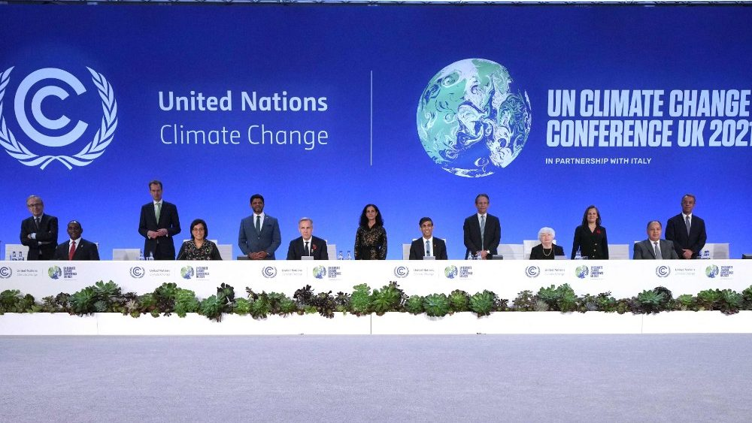

<https://drive.google.com/file/d/1iIL1wAszgjXwF5abtAqBM0QxqPsLWOxY/view?usp=sharing>

**Adhieren:**

**Julia Perié**

**Víctor Santa María**

**Oscar Laborde**

**Carlos Gleadell**

**Alejandro Karlen**

**Nelson Nicoletti**

**Ricardo Oviedo**

**Nancy DAuria**

**Sofía Prado**

**Julio Sotelo**

**Elena Corregido**

**Damián Brizuela**

**Gastón Harispe**

**Carlos Beliz**

**Carlos López**

**Cristian Bello**

**214/2021**

**CECILIA BRITTO**

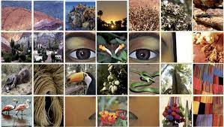A los estados Parte del Mercosur, promover y aprobar una *“Ley De Biodiversidad”,* que establezca la política nacional para la conservación y uso sostenible de la diversidad biológica, constituyéndose como instrumento base para la gestión de los ecosistemas, especies y recursos genéticos, así como de los bienes y servicios que de ellos se derivan, respondiendo al cumplimiento de los compromisos asumidos, como Estado Parte de la Convención de Diversidad Biológica de las Naciones Unidas. Reafirmando asimismo que los Estados son responsables de la conservación de su diversidad biológica y de la utilización sostenible de sus recursos biológicos. Afirmando que la conservación de la diversidad biológica es interés común de toda la humanidad. Considerando, La Convención de Diversidad Biológica, firmada en el año 1992 por el gobierno argentino y ratificada en 1994 por el Congreso Nacional mediante la Ley 24.375.

<https://drive.google.com/file/d/1rP0354MjAJ44fH4dozF6hGjiNFosfUUz/view?usp=sharing>

**58/2922**

**CECILIA BRITTO**

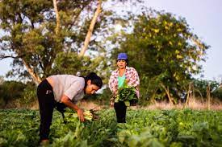

A los Estados Parte y Asociados del Mercosur, a fomentar e implementar políticas públicas nacionales y regionales sobre *“Agroecología Con Base En La Soberanía Alimentaria Y La Perspectiva De Género”,* con el objeto de lograr el avance hacia sistemas alimentarios inclusivos y eficaces que promuevan la igualdad de género, la seguridad alimentaria, la nutrición, el derecho humano a una alimentación adecuada, el cuidado de los recursos naturales, la conservación de la biodiversidad y el desarrollo sustentable en toda la región. Promover el desarrollo integral de las mujeres rurales, la visibilización de sus derechos y la equidad entre hombres y mujeres en el ámbito rural. Destacar la importancia de la igualdad de género en la promoción del desarrollo sostenible del ambiente.

<https://docs.google.com/document/d/1QPl87zF0dKfs_q6DtbcuFdn8ZwH1iDx6/edit?usp=sharing&ouid=116227868306246870500&rtpof=true&sd=true>

**79/2022**

**CECILIA BRITTO**

A los Poderes Legislativos de los Estados Parte y Asociados del Mercosur, incluir el título de *"Delitos Ambientales”* a sus respectivos códigos penales, reconociéndose de manera autónoma delitos contra el “bien jurídico ambiente”, para el logro de la efectiva implementación de las sanciones, y con ello la justicia ambiental en toda la región. El estado de derecho ambiental, es el deber de protección del medio ambiente a todas las actuaciones del estado, como restaurar, proteger y conservar el medio ambiente. El fortalecimiento del estado de derecho ambiental, constituye la clave para la protección, conservación y restauración de la integridad ambiental. La importancia del “principio in dubio pro natura” como criterio para la interpretación y toma de decisiones: se debe estar a favor de aquello que resulte más protectorio para la naturaleza.

<https://drive.google.com/file/d/1U8kCljW-C8DG3VyIQghmXhTR_5zzCfq0/view?usp=sharing>

**87/2022**

**CECILIA BRITTO**

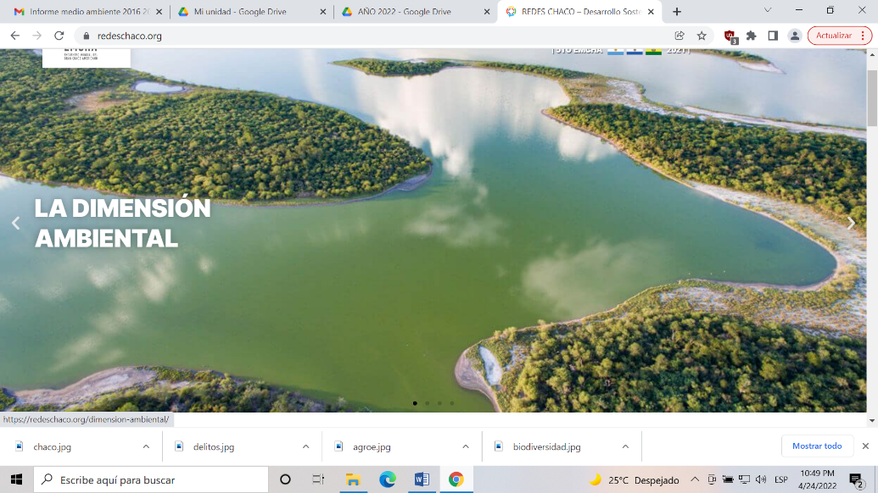De interés regional la incorporación de *“Redes Chaco”* al foro civil de la EUROLAT, y la gran labor desarrollada en el cuidado y en la preservación del Gran Chaco Americano. La necesidad de encarar con urgencia y dedicación una verdadera política de Estado para garantizar el derecho humano a un ambiente sano, equilibrado y sustentable, lo cual es condición sine qua non para garantizar otros derechos esenciales como la vida, la salud, la alimentación y la dignidad de la persona humana. Su contribución al cumplimiento efectivo del objetivo N° 13 *“acción por el clima”,* el objetivo N° 11 *“ciudades y comunidades sostenibles”* de la agenda 2030 para el desarrollo sostenible de Las Naciones Unidas.

<https://redeschaco.org/>

<https://drive.google.com/file/d/1YKXcDj8KWhqqskw-jwuLYVwB9aZ1uBTd/view?usp=sharing>

**Adhiere: María Sofía Prado Buderguer.**

**99/2022**

**CECILIA BRITTO**

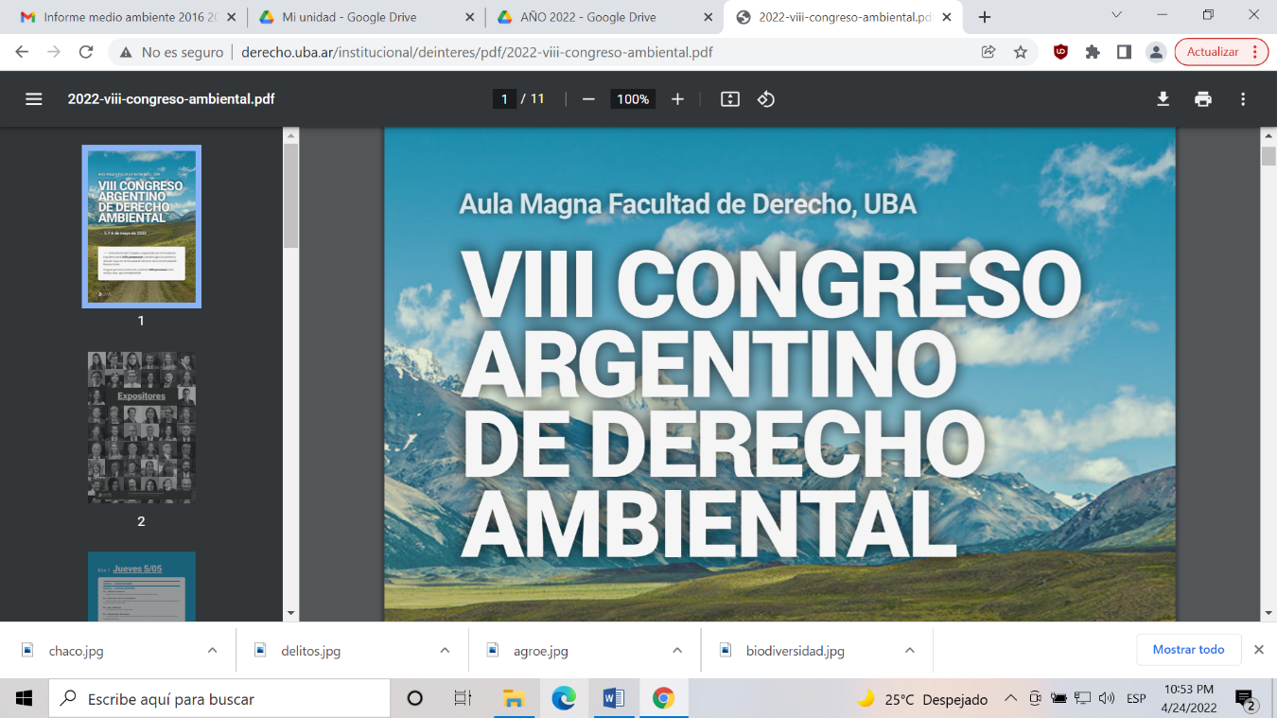De interés Regional, el *“VIII Congreso Argentino de Derecho Ambiental”,* que se realizará los días 5 y 6 de Mayo del 2022, en el aula magna de la facultad de derecho de la universidad de Buenos Aires, argentina. La necesidad de encarar con urgencia y dedicación una verdadera política de Estado para garantizar el derecho humano a un ambiente sano, equilibrado y sustentable, lo cual es condición sine qua non para garantizar otros derechos esenciales como la vida, la salud, la alimentación y la dignidad de la persona humana.

Adjunto programa de actividades:

<https://drive.google.com/file/d/1SJ8p1Vmy2eiXuYY80ZvyRapGSkwKBnw4/view?usp=sharing>

<https://drive.google.com/file/d/1ZBGZNHI4IVoG9RBad48V9S42syZtQgL7/view?usp=sharing>

**109/2022**

**CECILIA BRITTO**

**

*Protocolo Regional Régimen De Responsabilidad Social, Empresarial Y Ambiental*

instar a los Poderes legislativos de cada

Estado Parte y Asociados del Mercosur, a la aprobación del Protocolo Regional que establece

el Régimen de Responsabilidad Social, Empresarial y Ambiental, logrando de esta manera

asegurar la sostenibilidad de los bienes naturales y ambiente de toda la región.

<https://drive.google.com/file/d/1dUAZHNp6gnyzN6OWZL9lGSTgClC3Kk3x/view?usp=sharing>

**112/2022**

**CECILIA BRITTO**

*Huertas Urbanas Y Soberanía Alimentaria*

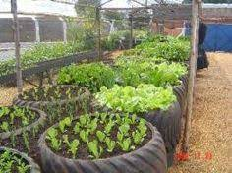

Fomentar La Soberanía Alimentaria, Establecer La Importancia, El Valor Y La Necesidad De Los Cultivos Urbanos O Huertas En Ciudades Para Preservar El Ambiente, Generar Nuevas Estrategias Alimentarias Aptas Para La Salud Humana Y Todas Las Especies Que Habitan El Planeta. Desarrollar Un Manual De Agricultura Urbana, El Cual Permita Establecer Un Calendario De Cultivos Y Cosecha Para Todo El Año, Adecuado A Cada Zona Geográfica, Tomando Como Ejemplos A Otras Ciudades Del Mundo, Que Incluya Consejos De Cómo, Dónde Y Cuándo Plantar Las Diferentes Variedades De Verduras, Frutas Y Hortalizas. Apelar A La Cooperación Regional Para Llevar A Cabo Mecanismos Que Aseguren La Soberanía Alimentaria, Autosuficiencia En Defensa Colectiva En Ayuda Al Medio Ambiente Urbano.

<https://drive.google.com/file/d/1uWeEl0gZdJobhu7xr0KPyYTDyJRbkD39/view?usp=sharing>